第２学年２組 理科学習指導案
授業者 深谷 瞬
場 所 第２理科室
１ 単元名 「化学変化と原子分子」

２ 探究課題「炭酸アンモニウムを加熱すると、その先のＢＴＢ液が青と黄の２色になるのはなぜか」

３ 単元目標
・物質は、加熱したり、電気を加えたりすることで、その物質がどのような原子から構成されているか見いだせることを理解することができる。 【習得に関わる目標】
・化学変化について、原子や分子のモデルを用いたり、ここまで習得してきた知識を生かしたりして、どのような観察、実験を行えば目の前の問題を解明できるか、見通しをもって観察、実験を行い、その結果を分析し、表現することができる。 【活用に関わる目標】
・化学変化について、習得を積み重ねたり、活用の場で学んだことを生かしたりする中で、化学変化について学ぶ有用性を実感することができる。 【生き方、ものの見方考え方に関わる目標】

４ 単元について
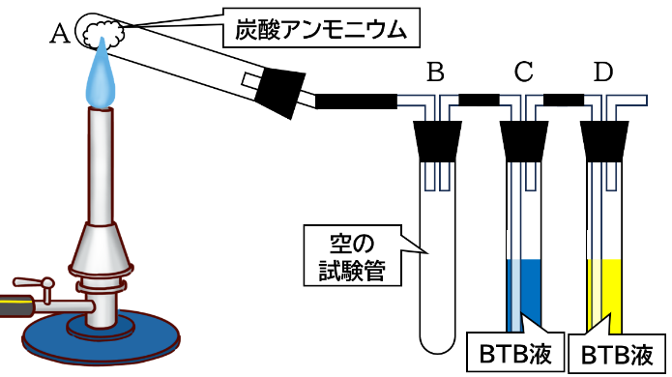
本単元では、物質を構成しているものが原子であり、加熱したり、電気を加えたりすると、その物質が分解し、物質の構成を知ることができることを学ぶ。これらを学習することで、物質を構成するものがどんな原子であるかを知ることができ、水素エンジン車の利点を理解できたり、ホットケーキが膨らむ理由について科学的に説明ができたりするようになる。これらの学習を探究的に学ぶために、導入では炭酸アンモニウムの分解を提示する。ただ炭酸アンモニウムの分解を提示するのではなく、図のように加熱し、Ｃの試験管のＢＴＢ溶液の色が青色に変化し、Ｄの試験管のＢＴＢ溶液の色が黄色に変化する事象を提示する。生徒は、ＢＴＢ液の色がＣとＤで異なることに問題意識をもつだろう。この事象を解明するためには、原子や分子の存在、加熱をすると、分解の化学変化が起こり、原子の組み合わせが変わることを学ばなければならない。生徒には、原子や分子の存在について学び、習得段階での問題解決を繰り返す中で、炭酸アンモニウムの現象を自分で解決する姿を期待したい。
20
20
５ 単元構想図
28
時 | 段階 | 学習課題 | 教師の支援と手だて
１ | 願  い  疑  問  の  芽  生  え | 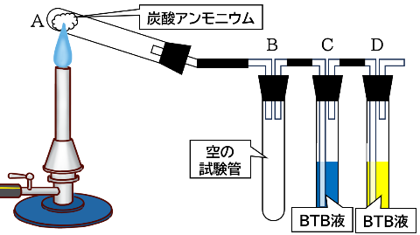  ○炭酸アンモニウムを加熱すると、その先のＢＴＢ液が青と黄の２色になるのはなぜか | ・探究課題に対する問題意識を高めるために、炭酸アンモニウムの入った試験管の先に左図のような装置を設置した状態で炭酸アンモニウムを加熱する演示実験を行う。  ・今後の学びに見通しをもつことができるように、探究課題「炭酸アンモニウムを加熱すると、その先のＢＴＢ液が青と黄の２色になるのはなぜか」を設定する。
２ | 習  得 | ○酸化銀を加熱するとどのような変化が起こるのだろうか | ・加熱すると物質を構成しているものが分かることを実感するために、導入時に割り箸を加熱すると炭になる現象を演示する。  ・自分で実験の見通しを立てられるように、「酸化銀」という物質名からある程度構成物を想像できることを伝達する。  ・酸化銀がどんな物質が化合してできたものか確かめるために、酸化銀を熱分解し、その後の物質の様子を確かめる実験を班ごとに行う。
３  ４  ５ | 習  得 | ○酸化銀を構成しているものはどんなものなのだろうか | ・酸化銀がどのように分解したのか考えられるように、粒子概念を用いて酸化銀の分解について考える場を設定する。  ・粒子概念を深化させられるように、物質は原子の化合によってできていること、原子が化合によって組み合わさって分子を形成していることを伝え、原子と分子の定義について学ぶ場を設定する。  ・原子記号や化学式を身につけられるように、班ごとに原子モデルを用いた原子かるたや、化学式作成クイズを行う。
６ | 習  得 | ○酸化銀の分解を化学式を用いて表すとどのように表せるのだろうか | ・酸化銀の分解について、原子のきまりに基づいて説明できるように、原子モデルを用いて、個や班ごとに考える場を設定する。
７  ８ | 習  得 | ○炭酸水素ナトリウムはどのような物質から構成されているのだろうか | ・実験の見通しを立てられるように、原子モデルを用いて、炭酸水素ナトリウムを加熱したときにどのような変化が起こるか原子モデルを用いて考え、どのような実験でその予想を確かめるか仮説を立てる時間を設定する。  ・仮説を立てやすくするために、炭酸水素ナトリウムを用いて、カルメ焼きをつくる演示実験を行う。  ・炭酸水素ナトリウムがどのような物質で構成されているか知るために、熱分解の実験を行い、自分たちで立てた仮説に基づいた検証をする場を設定する。
９  10 | 習  得 | ○水はどのような物質から構成されているのだろうか | ・実験の見通しを立てられるように、原子モデルを用いて、水に電気を通したときにどのような変化が起こるか考え、どのような実験でその予想を確かめるか仮説を立てる時間を設定する。  ・水がどのような物質で構成されているか知るために、電気分解の実験を行い、自分たちで立てた仮説に基づいた検証をする場を設定する。
11  12  公開授業ⅠⅡ  29 | 活  用 | ○炭酸アンモニウムを加熱すると、その先のＢＴＢ液が青と黄の２色になるのはなぜか | ・どうしてＢＴＢ液が２色になったのか、仮説を立てられるように、原子モデルを用いて考える場を設定する。  ・より正確に仮説を立てられるように、仮説を立てている途中でフリートークタイムを実施し、個の考えを深める場を設定する。  ・自分の立てた仮説に基づいて実験ができるように、予想される実験に必要な道具を用意する。  ・探究課題に対する自分の意見をもてるように、授業の最後に探究課題に対する解答を自分の言葉で説明し合う場を設定する。
６ 本時の指導【公開授業Ⅰ・Ⅱ】
- 本時の目標（11～12/12）
・ここまで習得したことを用いて、炭酸アンモニウムがどのような物質から構成されているか考え、実験を通して自分の仮説を確かめ、探究課題を解決することができる。 【活用に関わる目標】
（２）指導過程
時間 | 学習活動 | 教師の支援と手だて
0 | １ 炭酸アンモニウムの演示実験を再度観察し、学習課題を確認する。  学習課題 「炭酸アンモニウムを加熱すると、その先のＢＴＢ液が青と黄の２色になるのはなぜか」  」 | 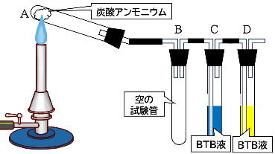  ・学習課題を再確認するために、図のような装置を用いて炭酸アンモニウムの分解の実験を提示する。
8  35  50  75 | ２ 班ごとに、原子モデルを用いて考えを明確にし、学習課題に対する仮説を立てる。  ・炭酸アンモニウムの化学式から二酸化炭素、水、アンモニアが発生すると考えられる。  ・アンモニアは刺激臭とアルカリ性で確認することができる。  ３ 探究活動の進み具合を確認し合う。  ・水が発生するから、塩化コバルト紙を用いて確認する必要がある。  ・試験管Ｃはどの班も青になるから、青になる理由があるはずだ。  ４ 仮説に基づく実験検証を進める。  ・石灰水が白く濁ったので、二酸化炭素が発生している。  ・刺激臭があったので、アンモニアが発生している。  ・アンモニアがＢＴＢ液を青に、二酸化炭素がＢＴＢ液を黄色にしている。  ５ 検証結果について共有する。 | ・自分の考えを明確にもてるようにしたり、その考えを共有できるようにしたりするため、原子モデルや大型ホワイトボードを用意し、自由に考えを伝え合える場を設定する。  ・生徒が仮説に基づく検証をリアルタイムで行えるように、実験器具を用意し、いつでも自由に使えるように準備しておく。  ・生徒が自分たちの探究活動について軌道修正ができるように、理科室に設置した大型ホワイトボードを用いて、探究中間報告会の場を設定する。  ・探究課題に迫ることができるように、試験管ＣのＢＴＢ液の色が青、試験管ＤのＢＴＢ液の色が黄であることに対する意見が出たところで焦点化し、理由を考えられるように支援する。  ・生徒が仮説に基づく検証をリアルタイムで行えるように、実験器具を用意し、いつでも自由に使えるように準備しておく。  ・最後に全体で共有ができるように、大型ホワイトボードにどんな実験をし、どのような結果が得られたのかについてまとめるように伝える。  ・考えを深められるように、大型ホワイトボードや実験器具を用いて、お互いの検証について伝達し合う場を設定する。
90 | ６ 振り返りを書く  「炭酸アンモニウムを加熱すると、水、二酸化炭  素、アンモニアが発生する。アンモニアの方が水  に溶けやすいため、最初のＢＴＢ液が青色にな  った。」 | ・探究課題に迫ることができるように、探究課題に対する自分の解答を振り返りに書くよう指示する。
（３）評価
・ここまで習得したことを用いて、炭酸アンモニウムがどのような物質から構成されているか考え、実験を通して自分の仮説を確かめ、探究課題を解決することができたか。
（班での関わり合いの様子 ワークシートへの記述、振り返りの内容から判断する。）
30

